纹理投影
纹理投影需要有一张投影用的纹理
还需要制定一系列接受投影的物品

一个物品接收投影的本质实际上是使用特殊的纹理坐标，在投影纹理上面采样，形成投影的效果。
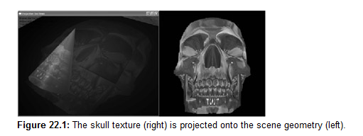
渲染一个带投影纹理效果的物品需要两个视锥，一个是正常相机视锥，用于渲染物品，另一个是投影方向视锥，用于计算投影纹理坐标。

当物品被变换到投影视锥的透视平面上时，它在设备空间下的xy值将整好是采样投影纹理用的uv值，用这个值采样出的图像效果即带投影效果。
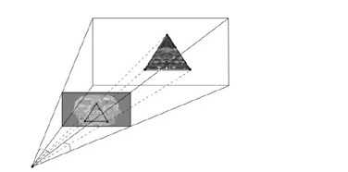
渲染带投影纹理效果的物品不需要额外的pass，但是物品需要加入额外的接收投影shader代码。

